Учебный год начался с обновления информации по «Правильному питанию» и бесед с детьми на тему «Азбука питания»

***Памятка для родителей***

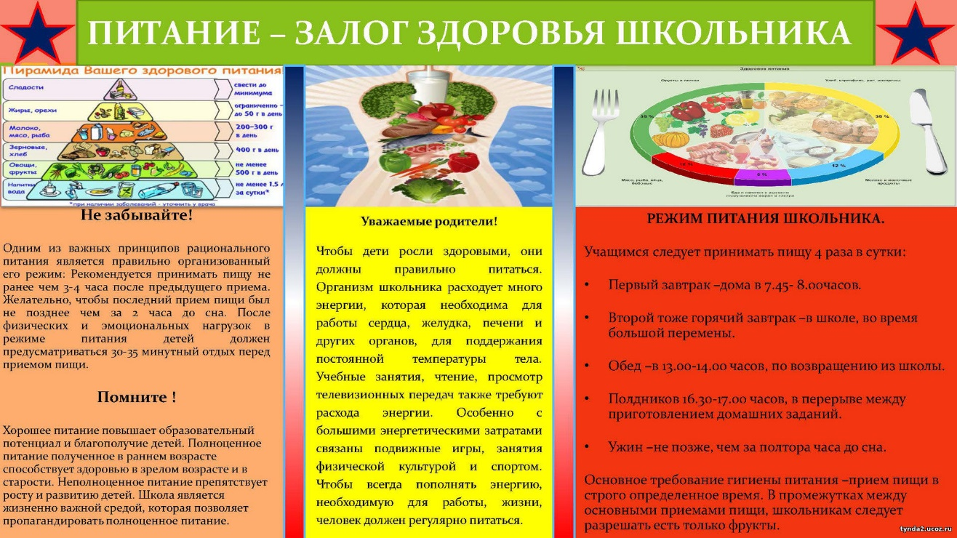

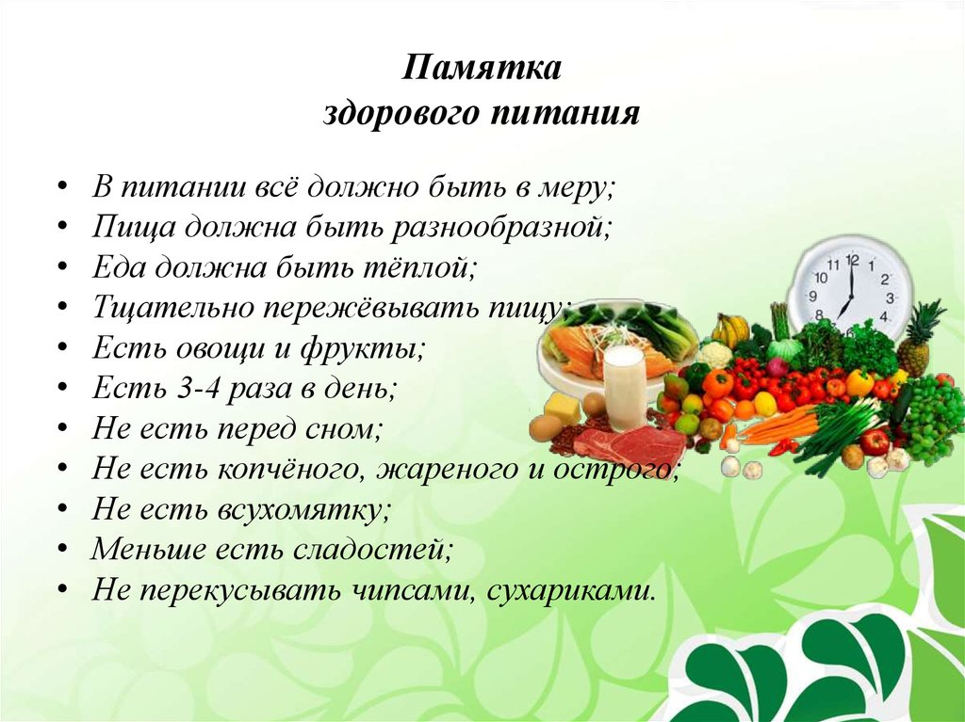

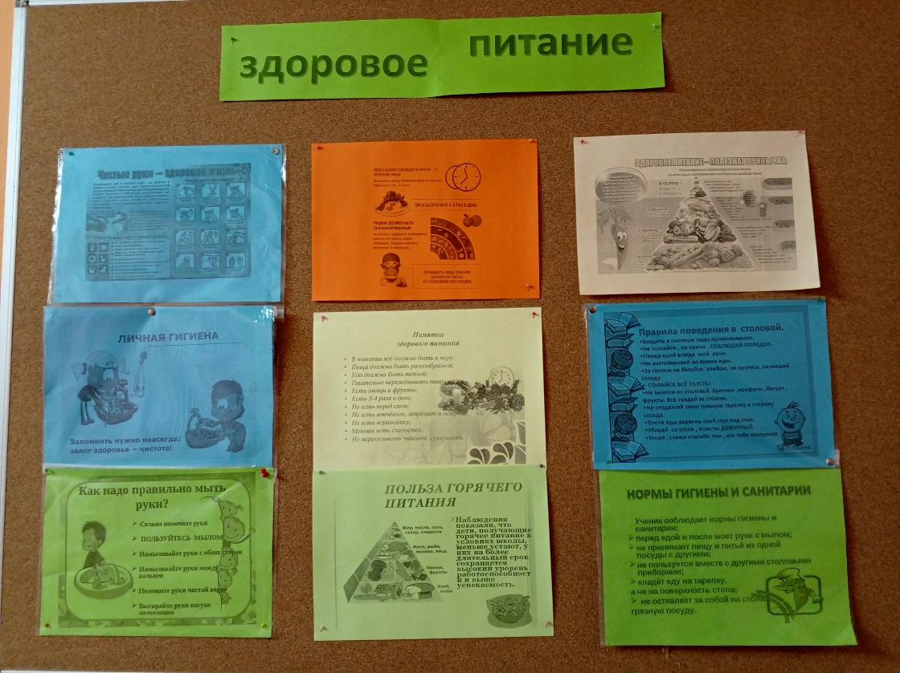

Уважаемые родители (законные представители). В нашей школе, после летних каникул, возобновляется система родительского контроля за качеством питания.  
Приглашаем вас принять участие (заявки передаем через классных руководителей). Проверяющие будут дегустировать завтрак, оценивать вкусовые качества, температуру блюд и разнообразие меню.  
‼ Также родители могут оставить обращения по школьному питанию по телефону: 266-65-66.

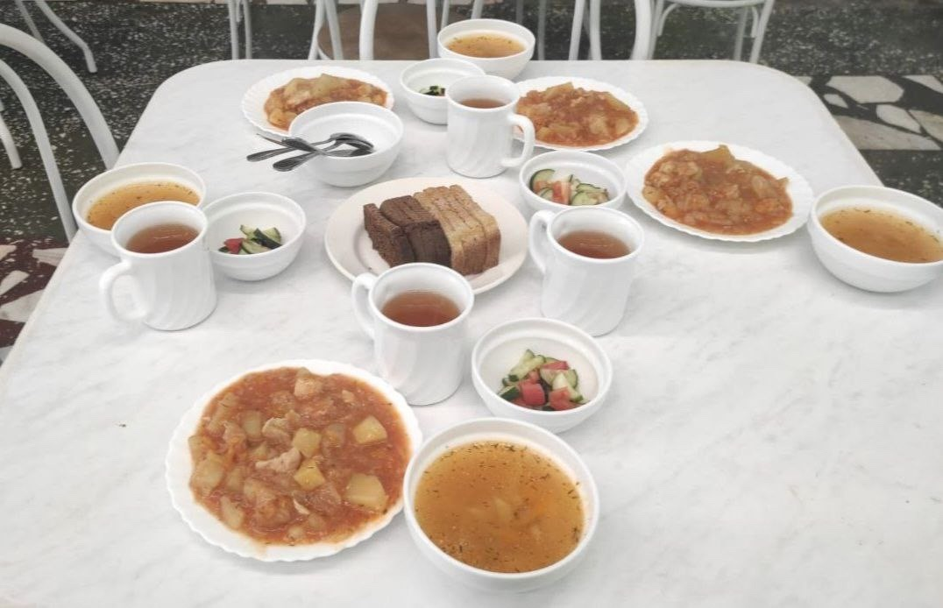

В октябре состоялся семинар для классных руководителей, на котором обсудили ряд вопросов на тему «*Школьное питание – каким ему быть?»*

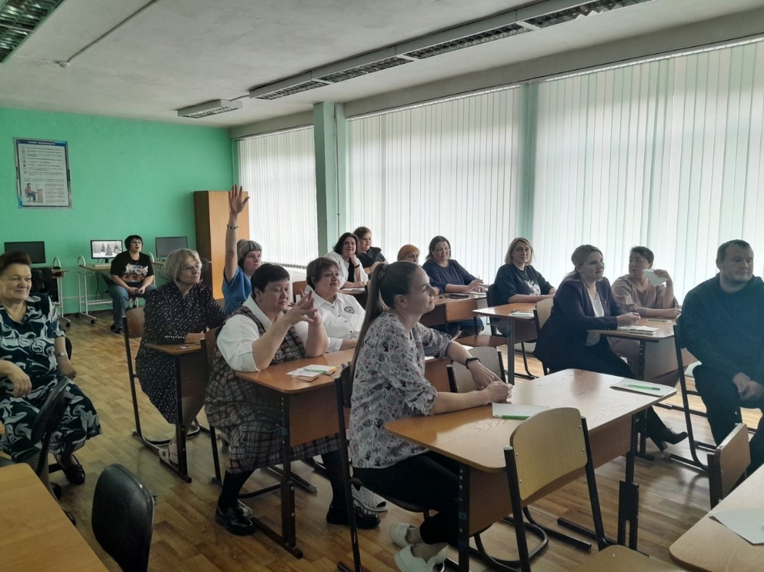

Для мониторинга уровня удовлетворенности организацией питания в школе просим пройти анкетирование учащихся, родителей, педагогов, пройдя по ссылке до 20 декабря: <https://xn--l1aecsk.xn--p1ai/%d0%be%d0%bf%d1%80%d0%be%d1%81/>

В декабре, в рамках «Недели здорового питания» прошли уроки здорового питания на тему «Секрет чистых рук» и «Что представляют собой основные пищевые вещества, входящие в продукты питания».

